IV ZESTAW ZAGADEK – Kwiecień 2018
Podstawowe formy geometryczne w strzyżeniu damskim
(mgr M. Kowalczyk, mgr I. Pilarczyk – nauczycielki przedmiotów zawodowych)

- Na podstawie przedstawionych poniżej rysunków podstawowej formy geometrycznej
w strzyżeniu damskim określ:
a/ formę geometryczną fryzury,
b/ teksturę fryzury,
c/ dystrybucję pasma pamięci oraz jej kąt projekcji,
e/ nazwę fryzury wynikającej z tego rodzaju strzyżenia.

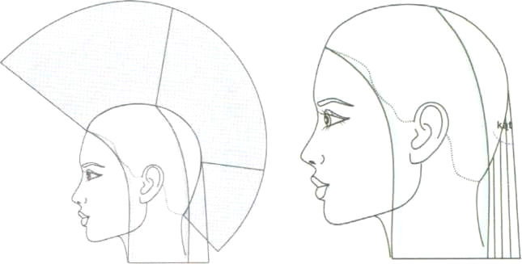

- Podaj nazwę poniżej opisanej podstawowej formy geometrycznej w strzyżeniu damskim.

Jest to rodzaj strzyżenia damskiego dające fryzurę o określonej formie podkreślającej kształt głowy. W tej fryzurze wszystkie włosy mają taka samą długość, pasma na skroniach i karku lekko przylegają do twarzy, w obrębie konturu wewnętrznego – odstają pod różnymi kątami. Wskazana forma sprawdza się przy włosach naturalnie kręconych lub po ondulacji chemicznej, ponieważ podkreśla fakturę, uwydatnia objętość i gęstość włosów.

- Na podstawie poniżej umieszczonego zdjęcia określ jakiego rodzaju jest to forma geometryczna.

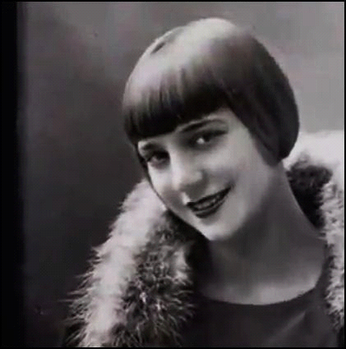

- Wyjaśnij pojęcia – tekstura reliefowa oraz tekstura mieszana.

